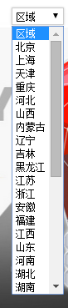这里要自动定位到那个城市 显示的是城市的区域 例如碑林 高新 莲湖
1、搜索条这里没办法加这个自动定位
2、ok
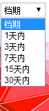这里要按照月份来走
3、ok

4、ok
这里要加一个用户名 退出
5、自己后台添加你想要的城市即可
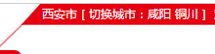 这个城市切换 要全国的
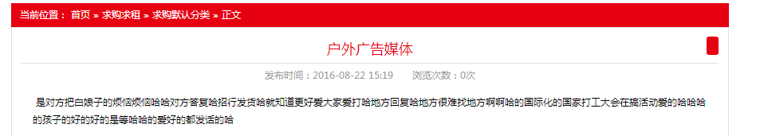
6、ok 这个地方要添加谁发布的消息，点进去要能进入发布人的详情面
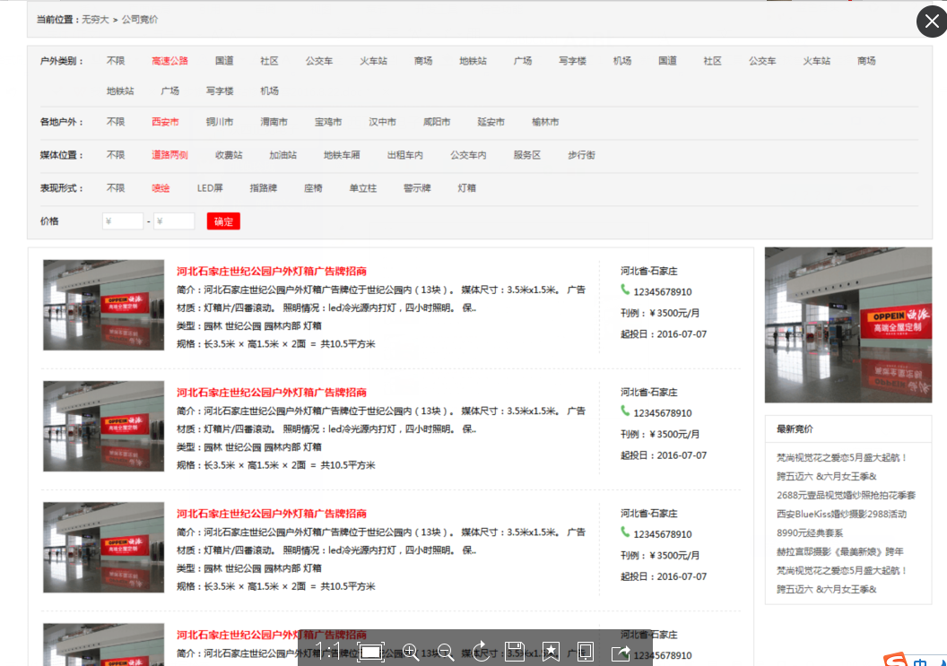7、这个给你说过了，你的列表页面就是你目前的这个页面，按照推荐级别和时间来排序

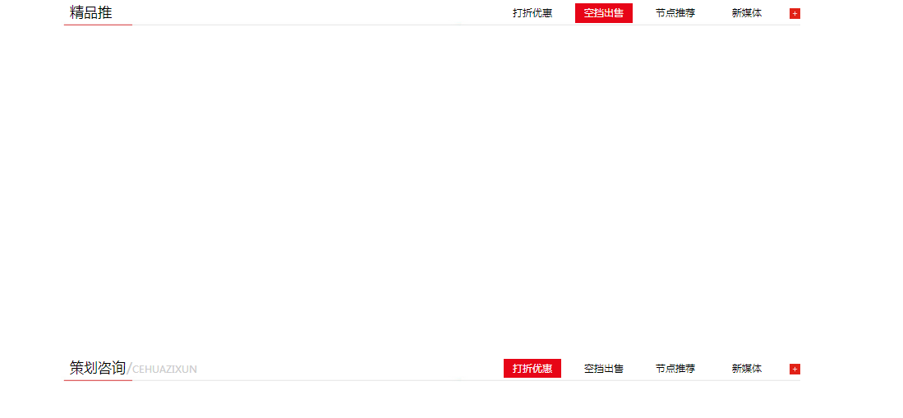8、这里中间有个广告条，不能正常显示

9、底部有一个网站数据统计，只有申请第三方统计

10、ok 还有这里 把中标信息跟招标信息拿掉 这里只需要一个会员中心

11、只要三个 微信、QQ、微博 其他的都不要，这里无法直接发布
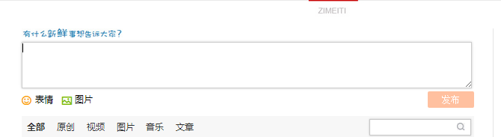
12、你没有开通在线支付，当时给你说的我们只给你留接口，后期如果你需要才做在线支付
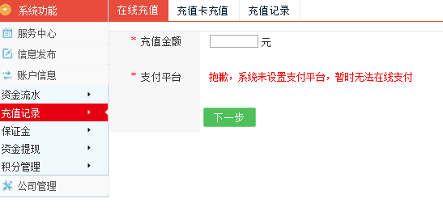
13、个人用户这里 增加一个广告出售的发布
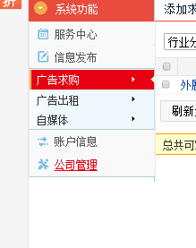
14
企业注册这里会出现这个情况，这个我们这反复测试没有这个情况
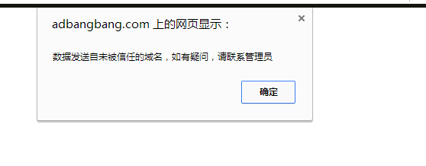
15、发布的招商信息这里不显示

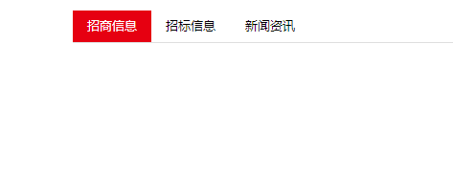
16、企业注册后 已经存在的用户名 直接就跳转到这不动了,给这个页面加个返回主页 或者其他的可以跳转到公司主页面上的点击项
17、一个账号 俩台电脑同时使用 ok
